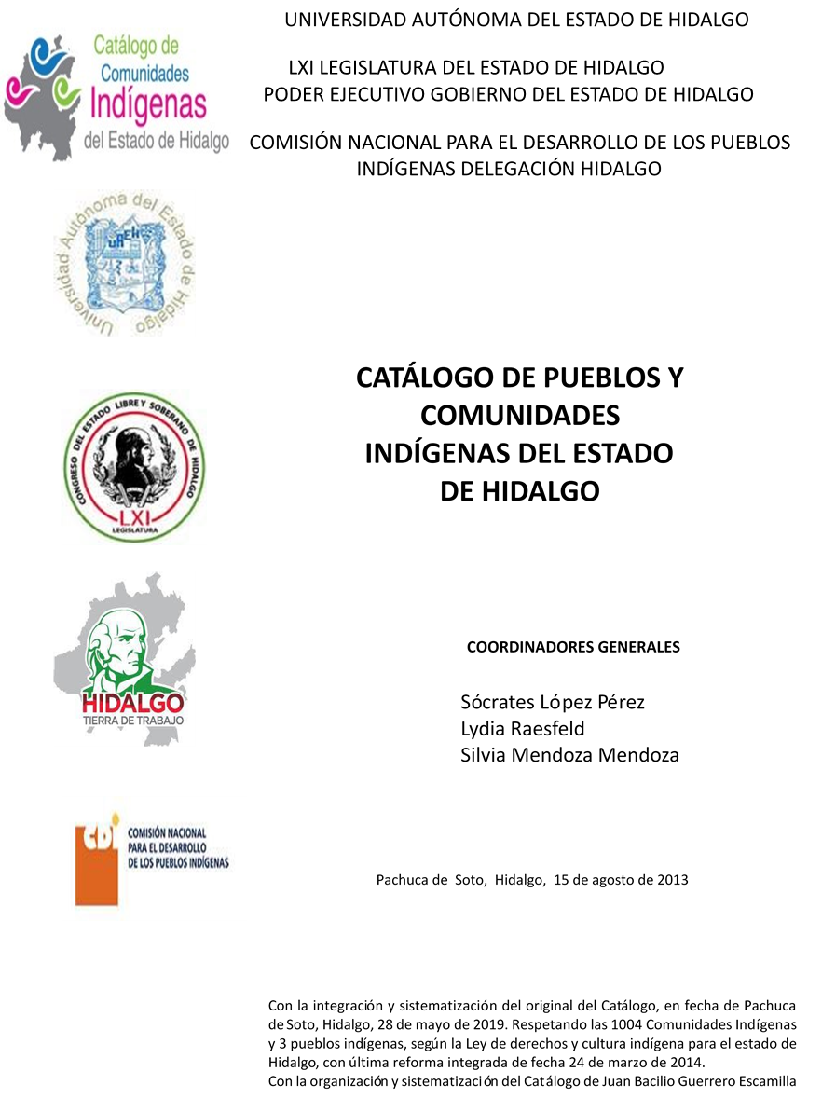

**La Estación**

CCIEH: HGOIXM052

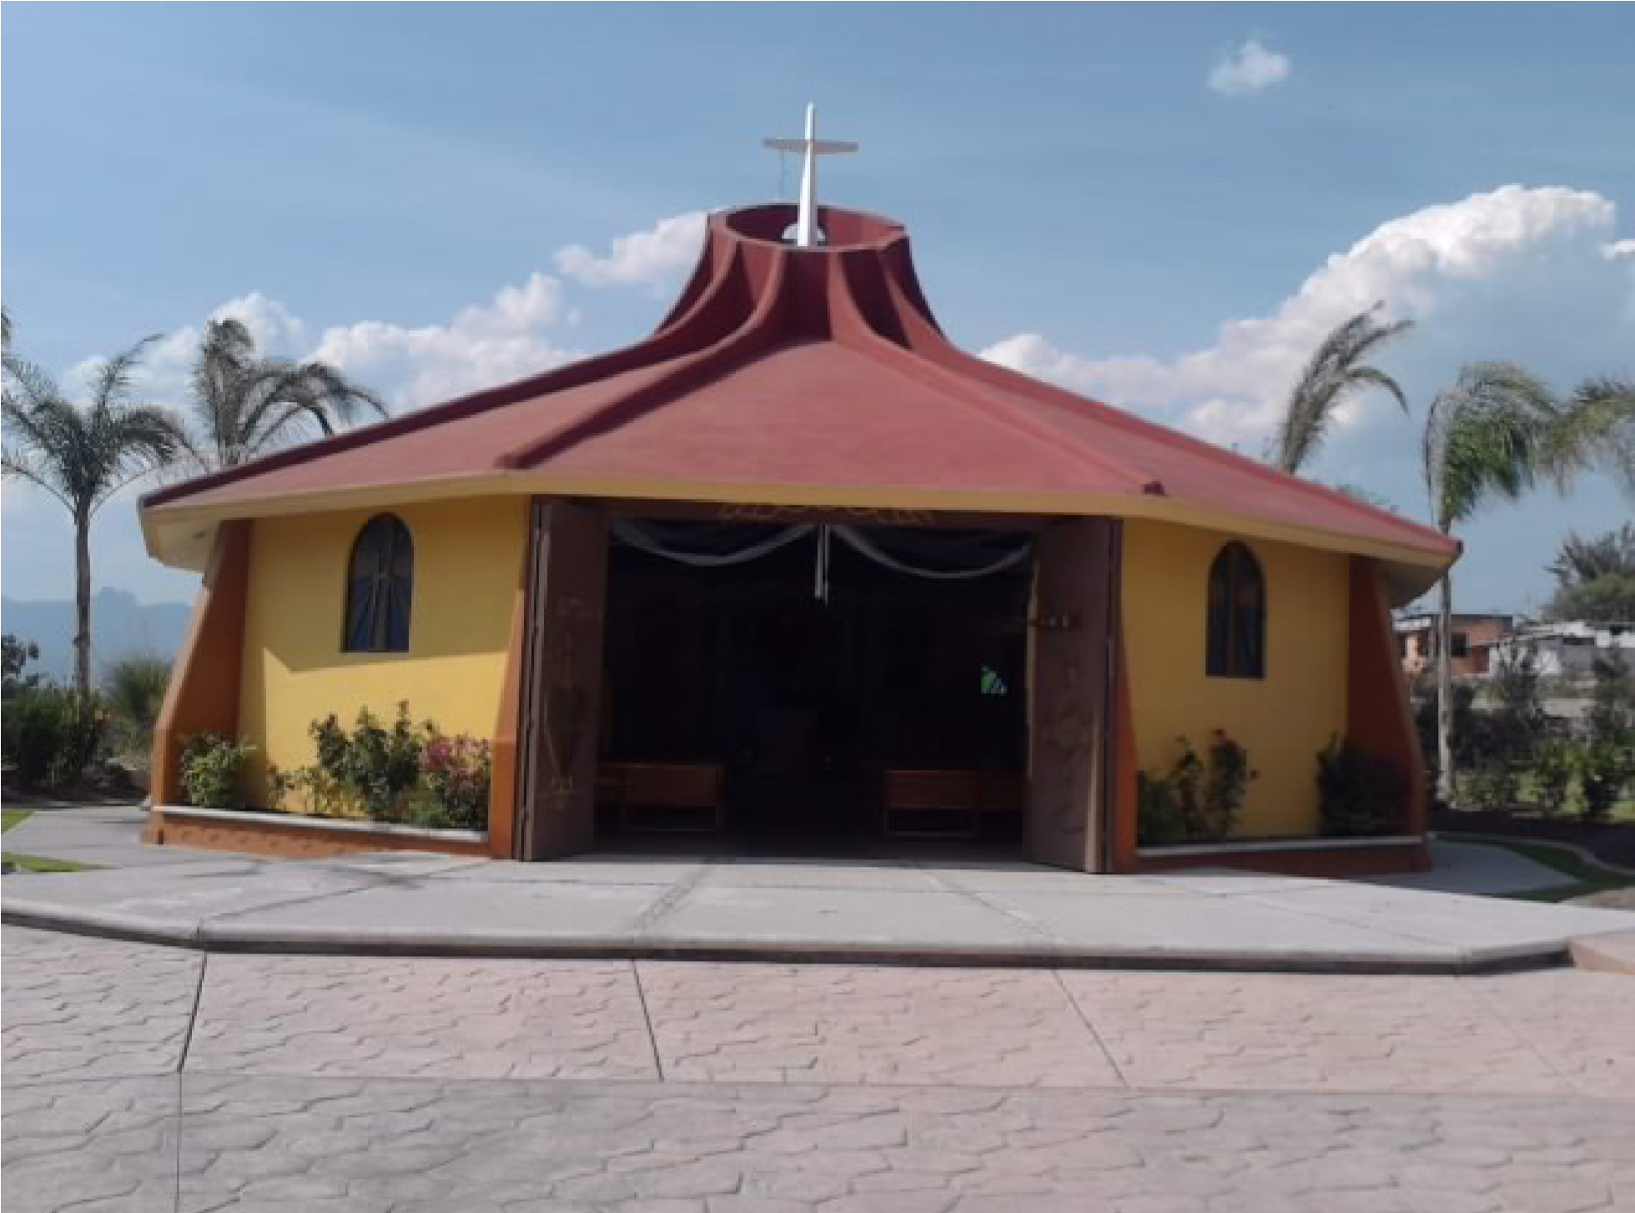

La Estación: 130300019

# DICTAMEN

Después de analizar la información proveniente del instrumento de levantamiento de información aplicado (cédula) en las localidades seleccionadas (por haber cumplido los requisitos de contar con más de cien habitantes y que mantuvieran un índice superior a la media nacional de Hablantes de Lengua Indígena) y de la ponderación de las variables que se consideraron en la metodología de este estudio, el equipo académico de este proyecto considera que la comunidad de **La Estación** del Municipio de Ixmiquilpan, con clave INEGI **130300019** reúne las estructuras sociales y culturales para ser considerada como **INDÍGENA** y ser incluida en el **Catálogo de Comunidades Indígenas del Estado de Hidalgo** con la clave **HGOIXM052**.

**La Estación** mantiene una intensa vida social que es articulada por sus autoridades, electas por periodo de un año en Asambleas Generales, a las cuales son convocados los ciudadanos. Se cuenta con un Consejo integrado por las personas que han fungido como autoridades, tienen liderazgo moral y personas de edad mayor.

Ante un 46 por ciento de Hablantes de Lengua Indígena, se advierte ésta es utilizada sólo por las personas mayores y algunos jóvenes; los niños están abandonando el uso de la lengua porque en su ámbito familiar no se trasmite, tampoco se fomenta su uso en espacios públicos.

Sobre las prácticas culturales, se observa que la Fiesta Patronal prevalece y en sí misma representa un espacio que unifica a la población. También se constató que aún se realizan algunas ceremonias y ritos agrícolas, como El Agradecimiento a la Madre Tierra.

Los “usos y costumbres” como impartición de justicia permiten resolver faltas y delitos internos. Sin embargo, también se recurren a otras autoridades externas cuando el caso lo amerita.

El trabajo colectivo (faenas) es de suma importancia porque su organización y ejecución es la máxima expresión de la aportación ciudadana al desarrollo de la comunidad.

Las personas buscan en la medicina tradicional recuperar la salud cuando se padecen “enfermedades culturales”, por ejemplo mal de ojo, susto y mal de aire, a través de curanderos tradicionales. Las parteras han sido sustituidas por los médicos que atienden partos en el centro de salud o en clínicas de la cabecera municipal.

## La Estación, Ixmiquilpan

|  |  |
| --- | --- |
|  | Resumen |
| Clave CCIEH | HGOIXM052 |
| Clave INEGI | 130300019 |
|  |  |

|  |  |  |
| --- | --- | --- |
|  | MINIMO REQUERIDO | TOTAL OBTENIDO |
| **PRIORIDAD Y CATEGORÍA** |  |  |
| 1- Hablantes de lengua indígena * | **6,5%** | **46.3%** |
| 2- Territorio | **30,0%** | **100.0%** |
| 3- Autoridad tradicional | **10,0%** | **100.0%** |
| 4- Asamblea comunitaria | **100,0%** | **100.0%** |
| 5- Comités internos tradicional | **25,0%** | **50.0%** |
| 6- Autoadscripción | **100,0%** | **100.0%** |
| 7- Usos y Costumbres para resolver sus conflictos | **20,0%** | **90.0%** |
| 8- Trabajo comunitario | **100,0%** | **100.0%** |
| 9- Medicina Tradicional | **25,0%** | **75.0%** |
| 10- Parteras tradicionales | **100,0%** | **0.0%** |
| 11- Médicos tradicionales | **25,0%** | **25.0%** |
| 12- Fiestas del pueblo: Patronal, santos, carnaval, agrícola o climática | **25,0%** | **25.0%** |
| 13- Relación del ciclo económico con ceremonias | **100,0%** | **100.0%** |
| 14- Lugares sagrados (cerros, cuevas, piedras…) | **25,0%** | **25.0%** |
| 15- Música (tradicional, costumbre | **100,0%** | **0.0%** |
| 16- Danza | **100,0%** | **0.0%** |
| 17- Leyendas y creencias | **25,0%** | **75.0%** |
| 18- Vestimenta tradicional | **100,0%** | **100.0%** |
| 19- Artesanías | **25,0%** | **75.0%** |
| 20- Origen | **10,0%** | **75.0%** |
| 21- Reglamentos y/o acuerdos | **100,0%** | **100.0%** |
| 22- Patrimonio comunitario | **25,0%** | **50.0%** |

*% de PHLI Nacional (INEGI, 2010)

Elaboración: Universidad Autónoma del Estado de Hidalgo con datos del Catálogo de Comunidades Indígenas del Estado de Hidalgo.

Agosto 2013

## La Estación, Ixmiquilpan

Clave CCIEH HGOIXM052

Clave INEGI 130300019

|  |  |  |  |
| --- | --- | --- | --- |
| **PRIORIDAD Y CATEGORÍA** | **ELEMENTOS CULTURALES** | **PARCIAL OBTENIDO** | **TOTAL OBTENIDO** |
| 1- Hablantes de lengua indígena * | % HLI INEGI | 46% | **46.3%** |
| 2- Territorio | Asentamiento y pertenencia a región geocultural (30%) | 30% | **100.0%** |
| Panteón-cementerio (15%) | 15% |
| Fuente de agua (10%) | 10% |
| Siembra o potrero (10%) | 10% |
| Lugar de culto (15%) | 15% |
| Delegación (10%) | 10% |
| Espacios comunes (10%) | 10% |
| 3- Autoridad tradicional | Consejo (40%) | 40% | **100.0%** |
| Mayordomo (30%) | 30% |
| Delegado (10%) + (10%) si lo denominan en lengua indígena, total (20%) | 20% |
| Auxiliares (10%) | 10% |
| 4- Asamblea comunitaria | Si (100%) No (0%) | 100% | **100.0%** |
| 5- Comités internos tradicional | Comité A (25%) | 25% | **50.0%** |
| Comité B (25%) | 25% |
| Comité C (25%) | 0% |
| Comité D (25%) | 0% |
| 6- Autoadscripción | Si (100%) No (0%) | 100% | **100.0%** |
| 7- Usos y costumbres para resolver sus conflictos | Resolución de faltas y delitos al interior (40%) | 40% | **90.0%** |
| Autoridad comunitaria que resuelve (40%) | 40% |
| Espacio reclusión (20%) | 10% |
| 8- Trabajo comunitario | Si (100%) No (0%) | 100% | **100.0%** |
| 9- Medicina Tradicional | Enfermedad cultural A (25%) | 25% | **75.0%** |
| Enfermedad cultural B (25%) | 25% |
| Enfermedad cultural C (25%) | 25% |
| Enfermedad cultural D (25%) | 0% |
| 10- Parteras tradicionales | Si (100%) No (0%) | 0% | **0.0%** |
| 11- Médicos tradicionales (Excepto partera) | Médico tradicional A (25%) | 25% | **25.0%** |
| Médico tradicional B (25%) | 0% |
| Médico tradicional C (25%) | 0% |
| Médico tradicional D (25%) | 0% |
| 12- Fiestas del pueblo: Patronal, santos, carnaval, agrícola o climática | Fiesta A (25%) | 25% | **25.0%** |
| Fiesta B (25%) | 0% |
| Fiesta C (25%) | 0% |
| Fiesta D (25%) | 0% |
| 13- Relación del ciclo económico con ceremonias | Si (100%) No (0%) | 100% | **100.0%** |
| 14- Lugares sagrados (cerros, cuevas, piedras…) | Lugar sagrado A (25%) | 25% | **25.0%** |
| Lugar sagrado B (25%) | 0% |
| Lugar sagrado C (25%) | 0% |
| Lugar sagrado D (25%) | 0% |
| 15- Música (tradicional, costumbre) | Si (100%) No (0%) | 0% | **0.0%** |
| 16- Danza | Si (100%) No (0%) | 0% | **0.0%** |
| 17- Leyendas y creencias | Leyenda o creencia A (25%) | 25% | **75.0%** |
| Leyenda o creencia B (25%) | 25% |
| Leyenda o creencia C (25%) | 25% |
| Leyenda o creencia D (25%) | 0% |
| 18- Vestimenta tradicional | Si (100%) No (0%) | 100% | **100.0%** |
| 19- Artesanías | Artesania A (25%) | 25% | **75.0%** |
| Artesania B (25%) | 25% |
| Artesania C (25%) | 25% |
| Artesania D (25%) | 0% |
| 20- Origen | Por cada año (0.5%) máximo 50% | 50% | **75.0%** |
| Mito fundacional (25%) | 10% |
| Hecho colectivo A (5%) | 5% |
| Hecho colectivo B (5%) | 5% |
| Hecho colectivo C (5%) | 5% |
| Hecho colectivo D (5%) | 0% |
| Hecho colectivo E (5%) | 0% |
| 21- Reglamentos y/o acuerdos | Si (100%) No (0%) | 100% | **100.0%** |
| 22- Patrimonio comunitario | Patrimonio A (25%) | 25% | **50.0%** |
| Patrimonio B (25%) | 25% |
| Patrimonio C (25%) | 0% |
| Patrimonio D (25%) | 0% |

*% de PHLI Nacional (INEGI, 2010)

## La Estación, Ixmiquilpan

Clave CCIEH HGOIXM052

Clave INEGI 130300019

1- Hablantes de lengua indígena *

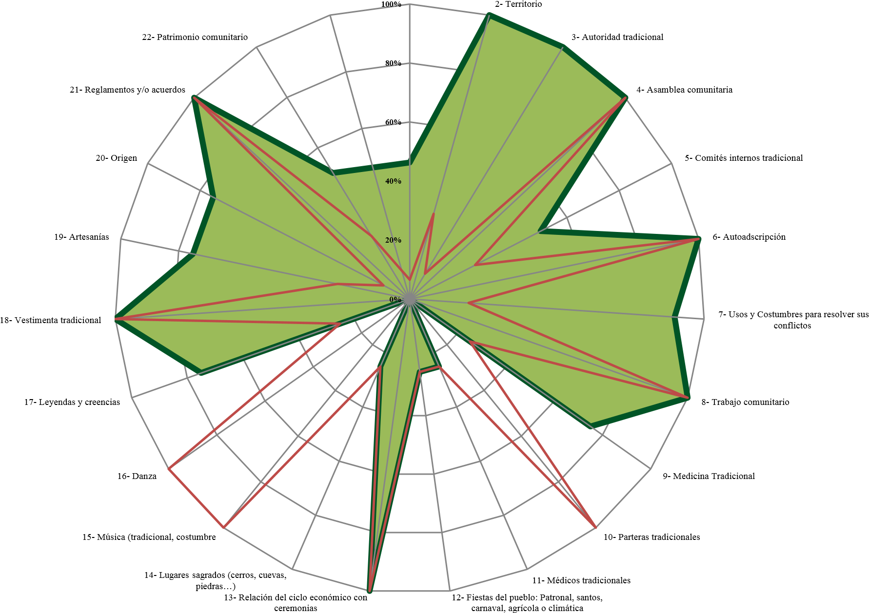

OBTENIDO REQUERIDO

*% de PHLI Nacional (INEGI, 2010)

Elaboración: Universidad Autónoma del Estado de Hidalgo con datos del Catálogo de Comunidades Indígenas del Estado de Hidalgo. Agosto 2013